CONTRASEÑA PÁG. WEB DEL COLEGIO: 26001.

FORMACIÓN

- CURSO ONLINE DE INTERPRETACION RADIOLOGICA EN PEQUEÑOS ANIMALES, COLEGIO DE VETERINARIOS DE MADRID
Información

EMPLEO

- OFERTAS

- OFERTA EMPLEO

Empresa, HallMark Veterinary & Compliance Services (www.hallmarkvcs.com) como Veterinary Meat Hygiene Inspectors and Official Veterinarians en el Reino Unido.

Email: Patrick.Steel@hallmarkvcs.com
Web: www.hallmarkvcs.com

OTROS

- Boletín número 10 de la Asociación Española de Historia de la Veterinaria

NOTICIAS

- Hospital Veterinario de León será centro de recepción y recuperación de aves

- El abuso de antibióticos en animales amenaza a millones de personas

- Veterinarios se personan en el caso de maltrato de la protectora de Marbella

- Rosario Moyano: “Los veterinarios somos garantes de la salud pública”

- Interproveedores de Mercadona invierten 377 millones de euros en productos innovadores

- Fernanda Pozo, una murciana de 94 años, se licencia en Químicas 75 años después de empezar la carrera

- ¿Compras lechuga en bolsas? Cuidado, es lo más cómodo pero no lo más saludable

- Detectan en Aragón una nueva especie invasora: la almeja china del cieno

CENTENARIO COLEGIO

- Ceniceros considera que “no puede entenderse el concepto moderno de salud al margen de la función veterinaria”

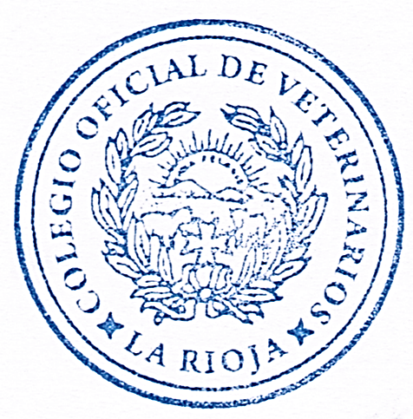
- Proyección: Ciclo de cine y veterinaria. Centenario C.O.V.

Síguenos en Facebook, COLEGIO OFICIAL DE VETERINARIOS DE LA RIOJA: Ver

